Разработала:

педагог-психолог

Н.В. Михайлова

Ханты-Мансийск 2022 г.

Следующие пункты помогут облегчить эту сложную задачу.

1. Не улыбайтесь
Говоря серьезные вещи, обратите внимание, не улыбаетесь ли вы в это время. Наличие улыбки способствует тому, что ваше послание наделяется двойным смыслом – слова начинают казаться уже не такими важными.
2. Держитесь на том же уровне
Если кто-либо проходит мимо вашего рабочего места с намерением затеять беседу, лучший способ получить психологическое преимущество – это встать. Таким образом, контакт глаз будет установлен на одном уровне, что определенно придаст уверенности.

3. Сохраняйте позу
Если же ваш собеседник, наоборот, начинает разговор, посвященный своим интересам, сидя, постарайтесь по максимуму сохранить ту позу, в которой вы находились до начала беседы. Избегайте одобряющих жестов, наподобие кивания головой в ответ и поддерживающих реплик наподобие “да”, “ага” и т. п.
4. Не показывайте интереса
Попробуйте не задавать вопросов, в которых раскрывается ваш интерес: “К какому часу это должно быть выполнено?”, “Когда конкретно вам это нужно?”
5. Прерывайте собеседника
Прерывать собеседника – это нормально! Если вы выслушиваете речь полностью, ни разу не перебивая, это только создаст впечатление вашей излишней заинтересованности.
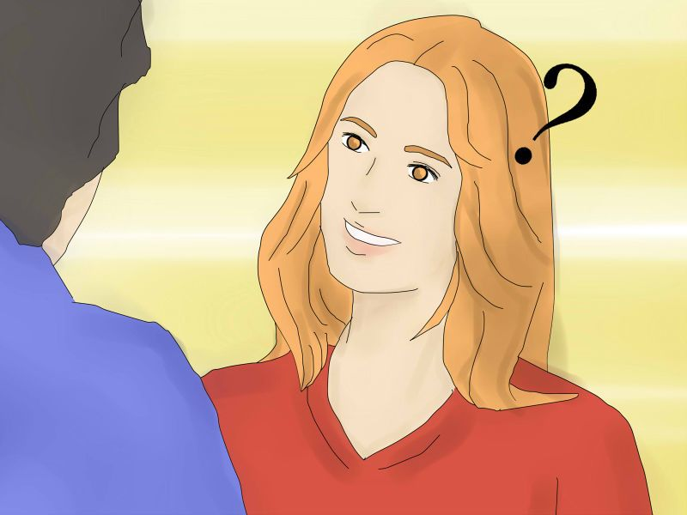
6. Упреждающий маневр №1
Как только вы увидите кого-либо на горизонте, и интуиция сразу же подскажет вам, что этот кто-то объявился с очередной просьбой – сразу же дайте ему знать: “Мне известно, чего ты хочешь. Я бы, конечно, с удовольствием тебе помог – однако не могу”.
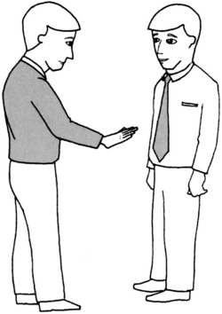

7. Упреждающий маневр №2
Различного рода встречи и совещания – чем не повод покончить с той работой, которой так и жаждут наградить вас другие? Поэтому облегчите себе жизнь, поставьте всех в известность: “Вынужден сообщить всем, что в течение следующих двух недель я буду предельно занят. Прошу прощения, никаких посторонних дел в своем графике допустить не смогу”.
И последнее: Воспользуйтесь самым прямым способом сказать «нет»:
«Извините, но нет. Я не смогу!»

Шаг 1
Чтобы отказать, нужно обладать внутренней решимостью сделать это. Нащупайте, почувствуйте свою решимость. Если она маленькая – увеличьте ее. Подумайте, чего на самом деле добивается ваш партнер, насколько он честен с вами, какие негативные последствия принесет вам вынужденное согласие. Скажите сначала самому себе: «Нет, я этого делать не буду, и сейчас сообщу об этом».
Шаг 2
Говорите «Нет», используя местоимение «Я»: «Я этого делать не буду», «МНЕ это не подходит» и т.п. После этого кратко и четко поясните, почему это именно так, обоснуйте отказ. А чтобы ваш отказ был действительно убедительным, обратите внимание на свою позу, интонацию – они должны быть уверенными, не заискивайте, не извиняйтесь (перечитайте «Психологические права человека»).
Шаг 3
Теперь спокойно выслушайте возражения партнера. Это вполне естественно, с первого раза никто не оставит попыток вас переубедить. Ничего страшного. Озвучьте свою позицию еще раз (и два, и три, эта техника именно поэтому называется «Заезженная пластинка») – «Да, я Вас понял, но делать этого все равно не буду, потому что…». Далее следуют ваши аргументы.

